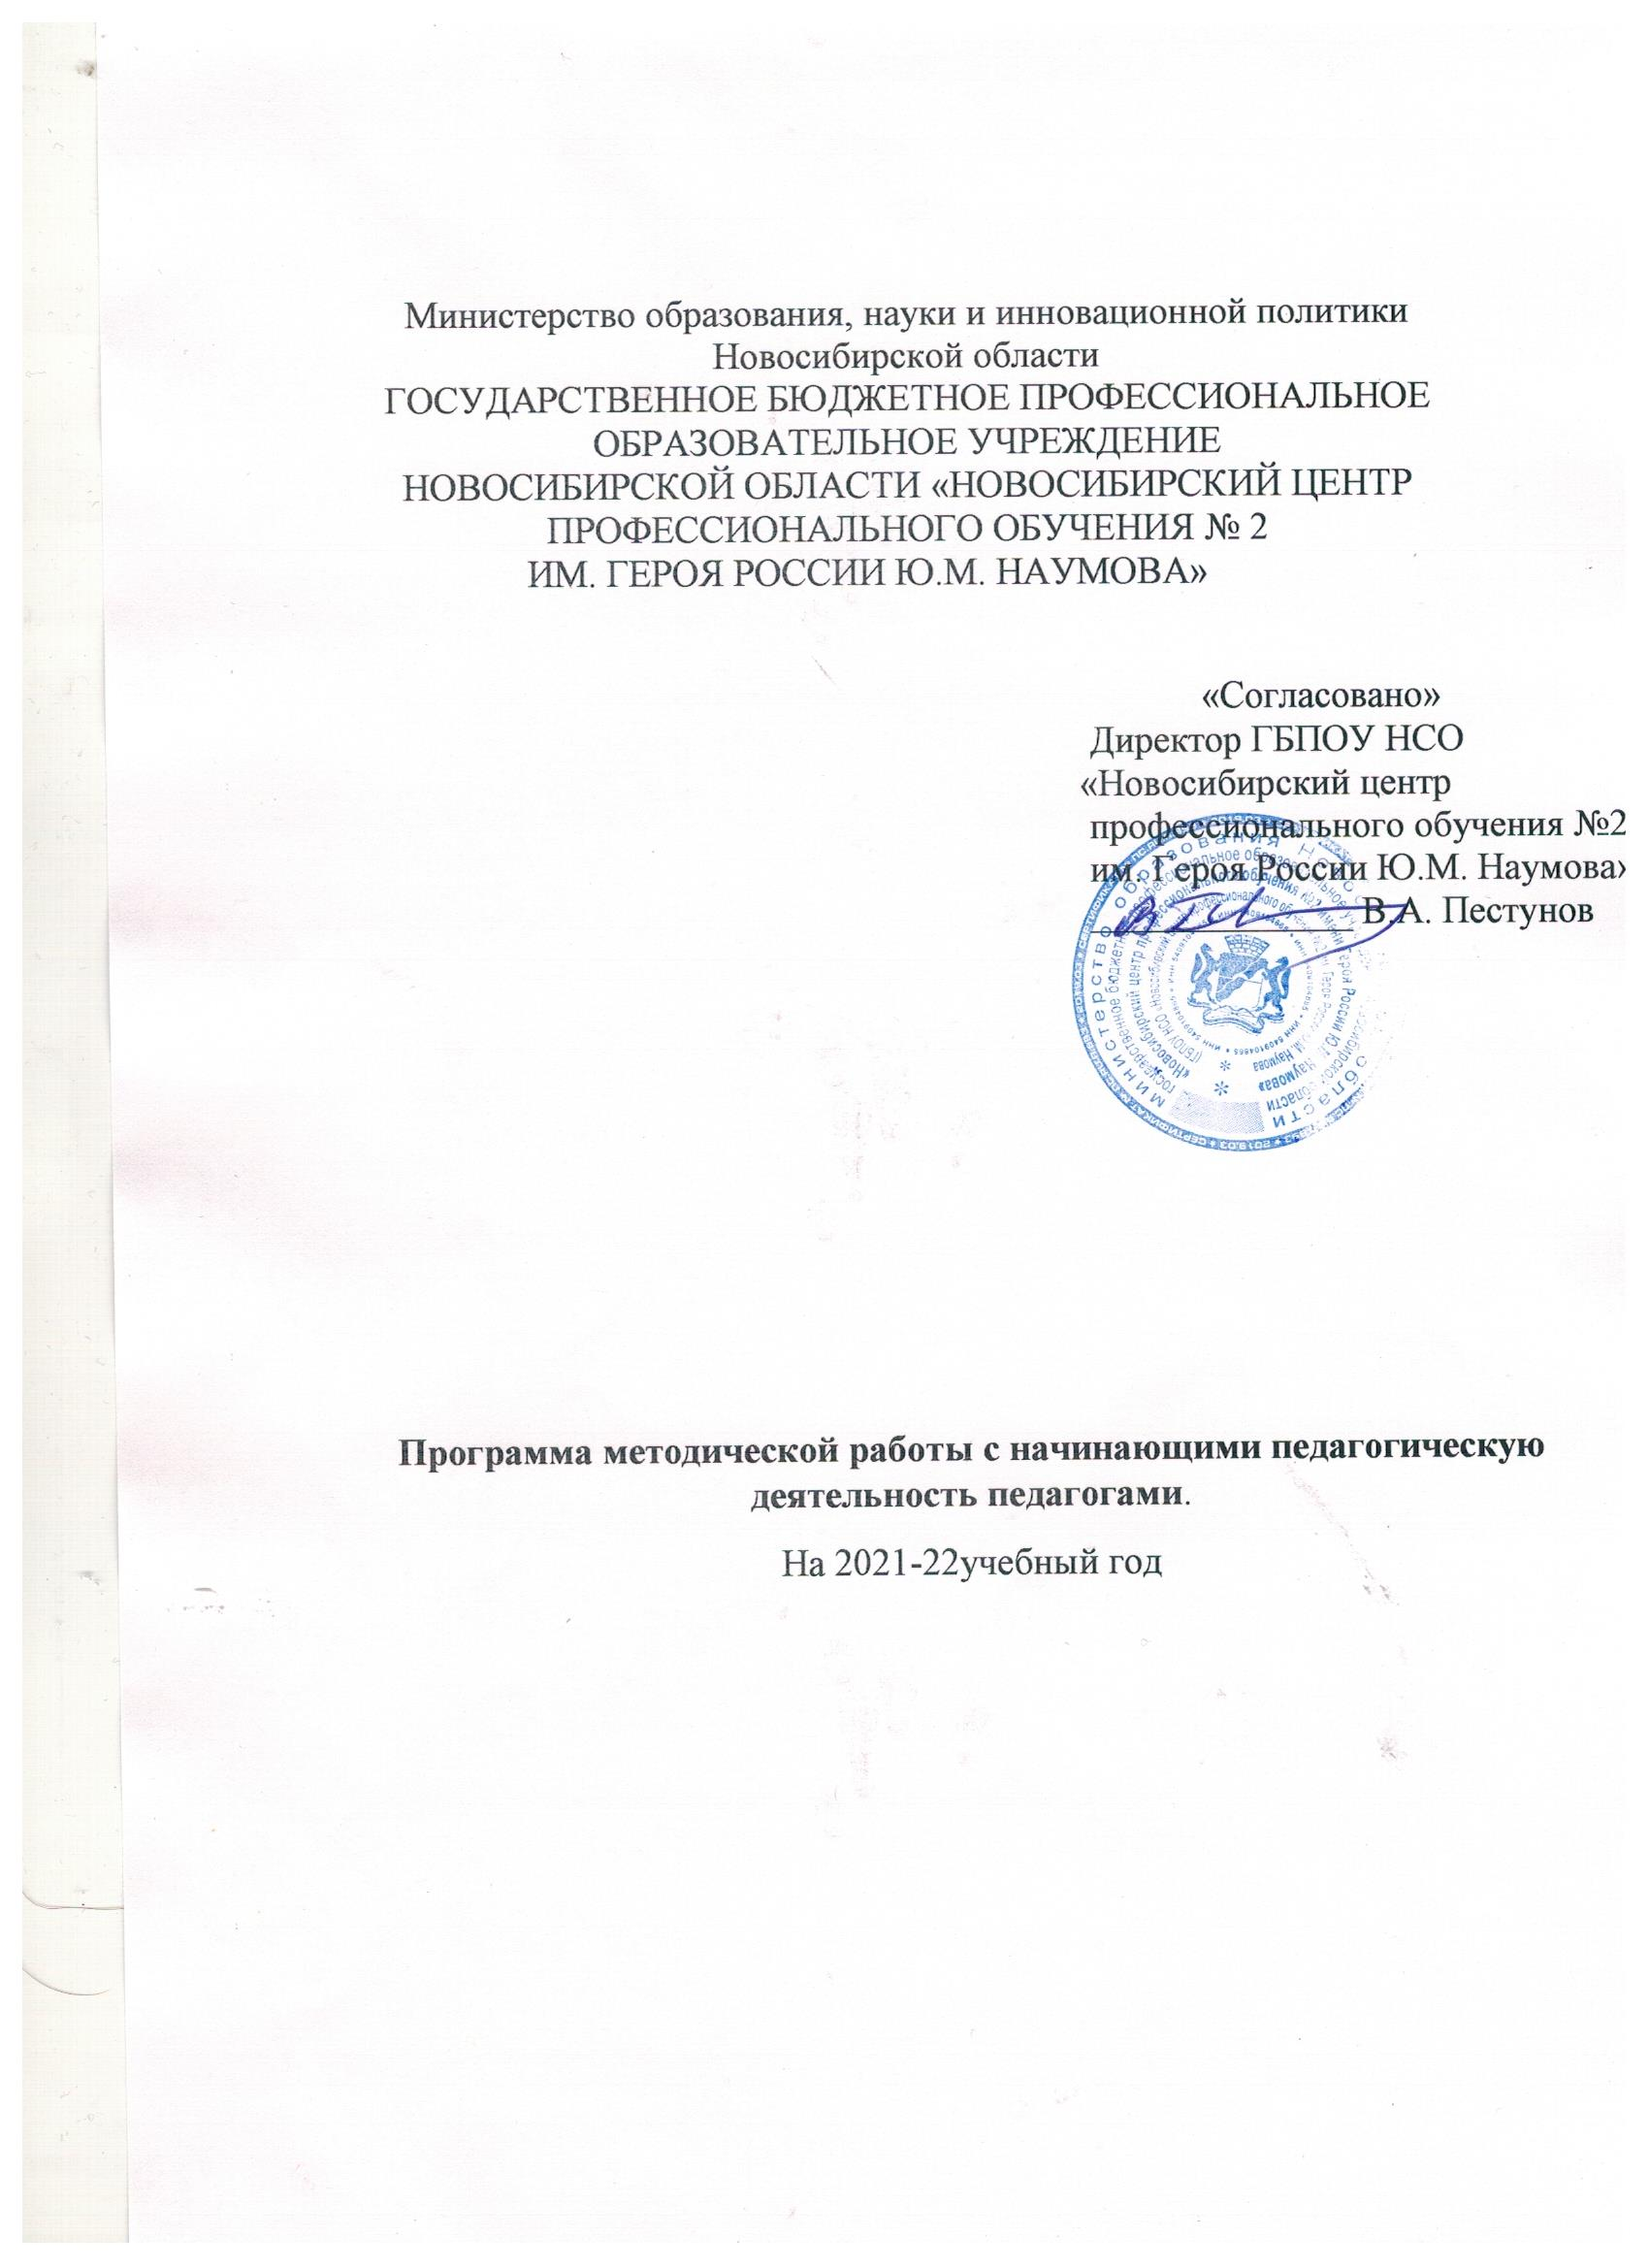

Цель - создание организационно-методических условий для успешной адаптации начинающих педагогов в профессиональном обучении и воспитании обучающихся ОВЗ.
Задачи:
-выявление уровня профессиональной подготовки начинающих педагогов;
-оказание практическую помощь начинающим специалистам в преподавании учебных дисциплин или профессиональных модулей, в психолого-педагогической, методической, воспитательной работе;
-формирование профессиональных компетенций у начинающих специалистов;
-привитие интереса к педагогической деятельности.
Основные направления работы:
1.Организация наставничества. Закрепление педагогов -наставников за молодыми специалистами и организация их работы.
Помощь наставника заключается в оказании помощи по анализу программ, конструированию урока, подготовке воспитательного мероприятия, подборе методического и дидактического оснащения, работе с нормативными документами, соблюдении организации труда, корректированию результативности профессиональной деятельности молодого специалиста.
Наставник не контролирует, а способствует быстрейшей адаптации молодого специалиста к педагогической деятельности, предоставляя ему методическую, психолого-педагогическую, управленческую, нормативно-правовую информацию.
2.Составление молодым специалистом индивидуального самообразовательного маршрута.
Индивидуальный самообразовательный маршрут- структурированная программа действий педагога, которая представляет собой целенаправленно проектируемую дифференцированную образовательную программу, обеспечивающую педагогу разработку и реализацию личной программы профессионального развития при осуществлении методического сопровождения.

Работа методической службы

№  п/п | Содержание деятельности | Сроки | Ответственные
1 | Разработка и утверждение плана работа с начинающими специалистами. | сентябрь | Председатель методического совета
2 | Закрепление педагога –наставника за молодым специалистом. | сентябрь | Председатель методического совета
3 | Знакомство с нормативными документами и локальными актами учреждения по организации образовательного и воспитательного процесса в учреждении. | октябрь | Наставник
4 | Оказании помощи в овладении методами преподавания дисциплин учебную практику и воспитания обучающихся. | В течение учебного года | Наставник
5 | Посещение уроков, воспитательных и внеурочных мероприятий | В течение учебного года | Наставник
6 | Отчет наставников | июнь | Наставник

Расписание занятий
Тема занятия | Дата проведения | Исполнители
Ознакомление с программой работы Школы начинающего педагога.  Знакомство молодых специалистов с правилами оформления учебно-методической документации, журналов. | сентябрь | методист
Требования к учебному занятию как основной форме организации учебного процесса. | октябрь | методист
Организация учебного занятия и подготовка к нему. | ноябрь | методист
Практикум по теме: «Разработка поурочных планов»  Практическая работа: «Методы изучения личности обучающегося и коллектива» | Февраль  апрель | Методист  Методист  Педагог- психолог

